«День Победы – 9 Мая!»
(Рисование).

РЕКОМЕНДАЦИИ:

- Ознакомьтесь и выполните лексико- грамматические задания учителя-логопеда по теме «День Победы».
- Исходя из заданной темы, предложите ребенку самостоятельно выбрать сюжет своей творческой работы. Например:
- Военная техника
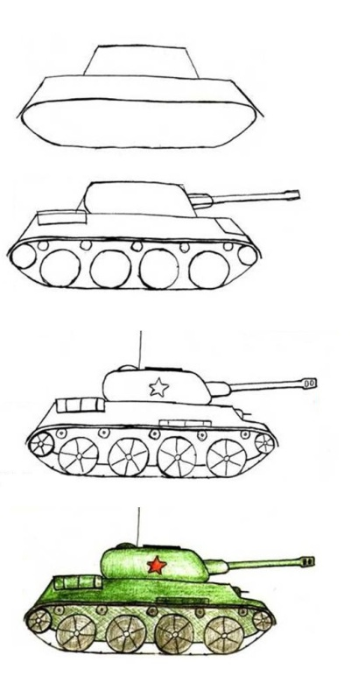 | 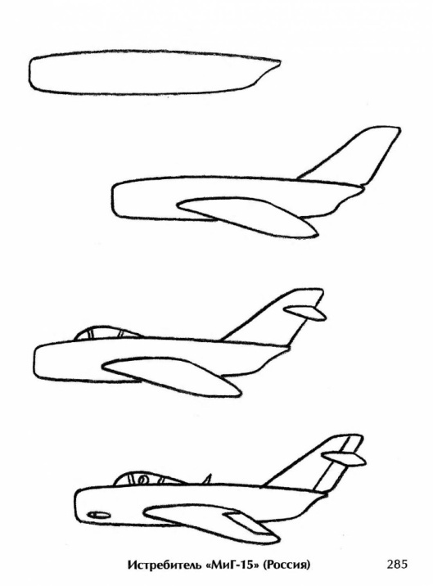 | 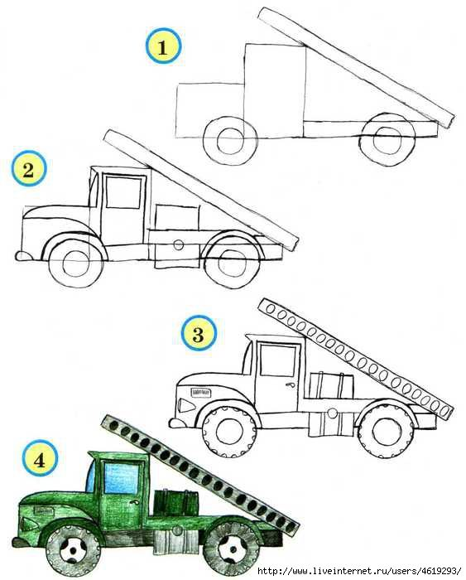
- Воздушные и наземные сражения на фронтах Великой Отечественной Войны (бои на улицах Сталинграда, сражение под Прохоровкой, воздушные бои и тд.).
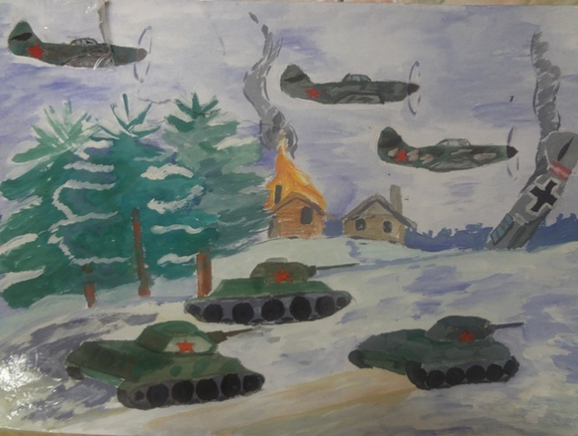 | 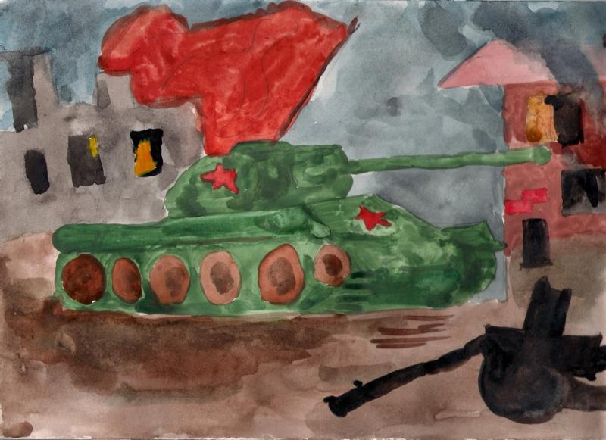
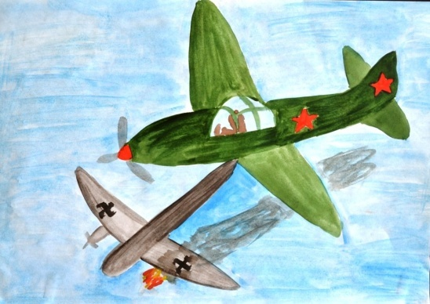 | 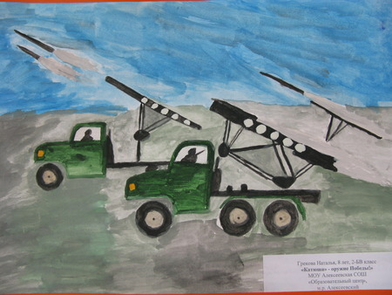
- Памятники и мемориалы в честь Победы в Великой Отечественной войне, открытка для ветерана.
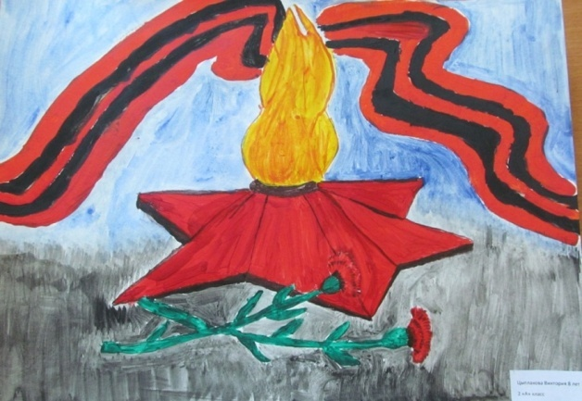 | 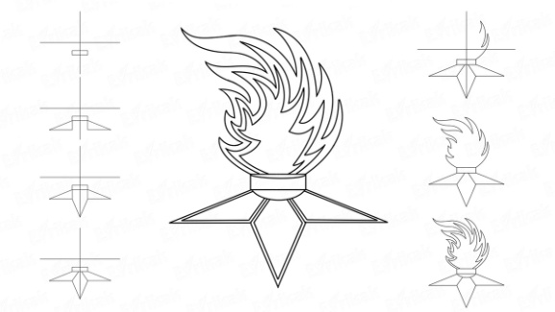
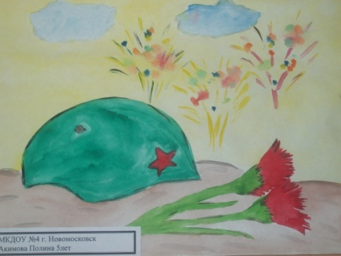 | 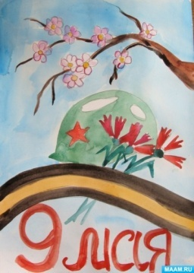
- Рисунок может быть выполнен карандашами, мелками, гуашью или акварелью. Однако, обратите внимание: у творческой работы должен быть СЮЖЕТ!!!

Желаю вам творческих успехов!!!

